玉文化作为中国传统文化的一部分，自古便独受中国人的喜爱，随着各种崇 玉、用玉思想理念的形成，更是将玉文化推向了一个新的高度。近年来，各大拍卖 公司相继开展古玉拍卖专场，成绩斐然，也影射出古玉收藏投资的巨大潜力。但市 场情况的复杂、仿制工艺的提高、真伪难辨的“专家”等等，都为我们正确收藏投 资古玉设置了障碍，这使得越来越多的爱玉、藏玉人士期望通过学习专业的艺研课 程探骊得珠，为自己的收藏投资之路探寻正确的方向。 为此清艺汇研究院与南京博物院陆建芳老师携手打造中国古玉建芳研究班， 开展系统深入的专业培训与专业实践、艺术市场研究、考察交流，培养专业古玉艺 术与玉文化研究交流人才，促进玉器鉴定与收藏行业的专业发展，保护和传承华夏文明.

导师介绍
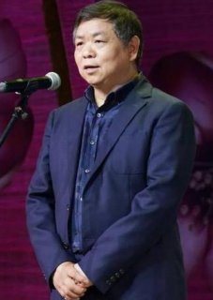
陆建芳
南京博物院研究员 中国玉文化研究会副会长兼学术委员会主任
厦门大学历史系考古专业毕业，具有 30 余年考古工作经验。1983 年进入南京博物院考古研究所工作，曾任副所长职务。1999 年取 得国家文物局玉器责任鉴定员资格，2004 年担任江苏省文物局鉴定委 员；2010 年担任江苏省艺术品鉴定委员会玉器鉴定中心主任。2008- 2019 年，任江苏省非物质文化遗产保护研究所所长； 主编著作有：《中国玉器通史》、《中国大百科全书——玉器卷》。

“古玉研究专业精深，我只培养想成为专业高手的学员！” ——导师建芳语录

课程优势
【导师模式 精英班型】 导师全程执教指导专业学习与实践交流，精英班型。实现导师一对一指导与交流 模式。
【文博系统 深入实践】 将在各省市博物院、博物馆、考古工作站等文博机构内上课，深入文博系统参观、 学习、交流、实践。
【海量标本 实战教学】 每次授课均有大量珍贵玉器标本，进行实物上手实践、标本对比教学等等。
【每课一测 检验成果】 每次课程结束后均有测验环节，由导师亲自出题，教务组配合协考。在“实战” 中检验所学成果。测验后由导师统一进行讲解，巩固知识，进阶提高。
【线下线上 持续研讨】 建立导师班专业交流微信群，补充专业知识，交流鉴赏经验，让学员在课余时间 保持学习状态，并随时得到导师专业指导。
【专业助力 收藏之路】 导师及专业教学团队提供专业助力，协助您梳理手中藏品，为您铺平收藏之路

艺研计划（拟定，课程计划将以实际安排为准）
一、徐 州 古玉研学：揭开汉代玉器神秘面纱
二、杭 州 古玉研学：触摸五千年的文明史——良渚玉器
三、三门峡 古玉研学：与虢国玉器零距离
四、南 京 古玉研学：剑走偏锋——六朝玉器凋零
五、成 都 古玉研学：沉浸式探究古蜀文明玉器
六、南 昌 古玉研学：海昏侯每况愈下的用玉故事 & 上 海 古玉研学：平行的世界——上博和中福 的传世玉器梳理
七、西安 古玉研学：从出土玉器研究历代玉器传承与流变 &北 京 古玉研学：如何从北京古玩城的迷宫走出来

往期课堂实录
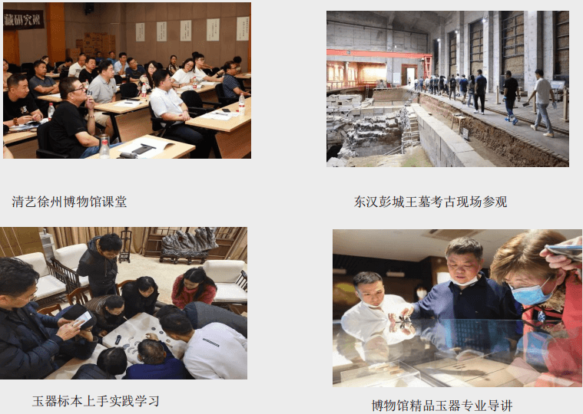

导师专业指导 补充专业知识 课后线上研讨

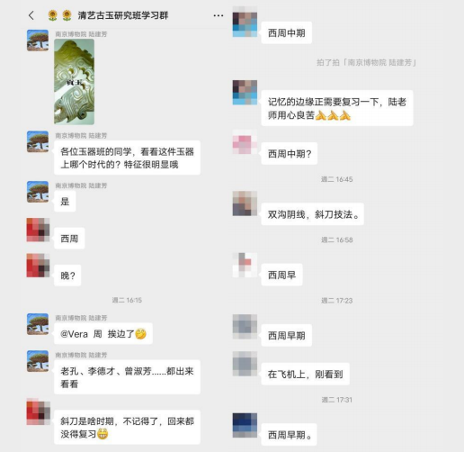
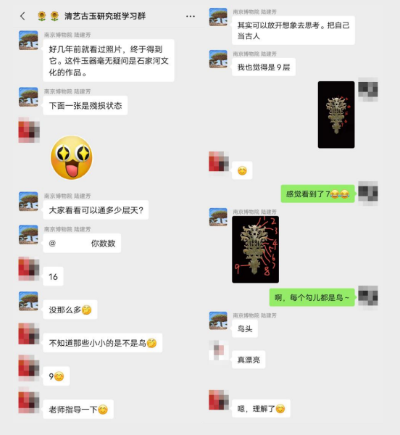

学员收获
“一直对高古玉非常感兴趣，但业界争议不断，市场鱼龙混杂，我始 终没有找到正规专业的学习机构。之前一直是耳闻清艺艺研课程的专 业和严谨，这次很幸运能够加入清艺古玉建芳班，清艺的课程设置非 常系统专业，授课内容深入浅出，教学服务认真负责，让我这样的小 白也能快速成长，非常感谢！”

“每次我们都能在各大博物院上课，系统学习玉器知识，并且能够上手很多珍贵的玉器标本，在实践中逐步提高。课程中还设置了考核环 节，压力也带给了我无限的动力，感谢清艺，感谢陆建芳导师！”

“课程环节设置的非常丰富，有专业课、实践课、考古现场参观、博 物馆参观、互动环节、考核环节等等，清艺的学习气氛非常好，同学 们交流收藏经验，与老师探讨专业问题，每次都收获满满！”

“我在清艺的艺术投资班学习已经有很多个年头了，清艺的课程一向具 有前瞻性、引领性和专业性。这次看到清艺发布的古玉建芳导师班， 我 毫不犹豫的报名参加了。通过几次课程的学习，感受到了清艺一如既往 的专业，始终如一的贴心服务，为清艺点赞！”

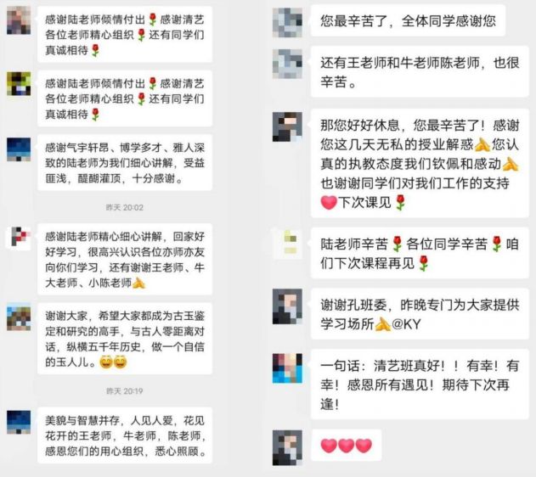

授课说明
【招生对象】
玉器爱好者、玉文化研究人士、玉器鉴定人士、玉器文博馆所负责人、玉文化收 藏研究人士、玉器行业从业人员等。

【考核及证书颁发】
1、每次课程结束后由导师亲自出题，教务组协考，针对本次研学内容，以理论 和实践相结合的方式进行考核。学员学完全部课程后，教务组结合日常专业理论测 验分数、实践测验分数、课堂表现等汇总成绩，合格者清艺研究院将颁发由导师签 名的中国古玉建芳班结业证书。
2、优秀者推荐参加考取中国文物网组织的《艺术品鉴定评估师》专业技能培训 证书。

【报名方式】
1、报名：填写《学员报名表》、提交证件复印件和免冠电子照片；
2、录取：学员报名表和有关资料经审核通过，缴纳培训费、发放入学通知。

【缴费方式】
微信、支付宝或单位账户转账
户名：北京清艺汇文化艺术中心有限公司
账号：0200078109200058565
开户行：中国工商银行北京中关村支行成府路分理处 （用途一栏请注明：古玉班＋姓名）

关于清艺
清艺汇研究院是亚洲区域文化创新、新公共艺术策展、艺术设计、鉴赏投资、艺 术管理培训与顾问知名品牌。2009年创立，专注亚洲艺术顾问交流与社会美育创新 服务，联合清华美院、北京大学、中央美院、故宫博物院、国家博物馆、佳士得、 保利、798艺术区等机构专家学者，深度打造亚洲艺术资源生态圈。研究院立足于 亚洲区域艺术市场，依托新公共艺术城市发展论坛、亚洲艺术企业家收藏博览会、 中国品牌战略专业委员会、深圳商业联合会、华董汇、深圳四川商会、清艺全球校 友圈等多维度的高端资源，进而链接亚洲专业性艺术机构及全球艺术资源，实现艺 术服务全球互联。

中国古玉建芳研究班
入学申请表

(请认真按表内要求，真实填写，字迹清晰易辨认)

姓 名 |  | 身份证号 |  |  |  |  |  | 照片
出生日期 |  | 性 别 |  |  | 民 族
专 业 |  | 联系电话 |  |  | 邮 箱
所在单位 |  |  |  |  | 职 务
通讯地址
学习简历（大学以前的学习经历请忽略）：
时 间 | 学校或单位 |  |  |  |  |  |  | 学历／学位或职务
您选择的付款方式是：√ | A 汇款 |  | B 现金 |  |  | C 支付宝 |  | D 微信
请将学费汇至：
户 名： 北京清艺汇文化艺术中心有限公司
账 号： 0200078109200058565
开户行： 中国工商银行北京中关村支行成府路分理处
（用途一栏请注明： 古玉班＋姓名）

●请认真填写本表格内容，我们将对您提供的所有信息严格保密。
●请随入学申请表一起发来近期照片一张，要求正面免冠清晰易于辨认。
●申请人保证本表信息真实、完整，如能获准入学，申请人将服从教学管理，坚持学习，学费不退。

申请人：______________ 填表日期：______年______月______日

